L'offre moteurs de B&R s'enrichit
B&R et Baumüller signent un contrat-cadre de livraison à long terme
Eggelsberg – Le 21 mai dernier, les entreprises Baumüller et B&R ont signé un contrat-cadre de livraison. Cette coopération scellée par Hans Wimmer et Peter Schuch de B&R ainsi que par Norbert Scholz et Ralf Dietrich de Baumüller permettra aux clients de bénéficier de l’expertise des deux fournisseurs. B&R utilisera les moteurs des séries DSC, DSD et DS de Baumüller. « Avec les moteurs de Baumüller, nous étendons l’éventail de puissance de notre offre moteurs jusqu’à 140 kW, » indique le directeur général de B&R, Hans Wimmer. « Cette coopération témoigne de la qualité et de la performance des produits Baumüller. Pour les deux entreprises, c'est une situation gagnant-gagnant, » commente le directeur général de Baumüller, Ralf Dietrich.

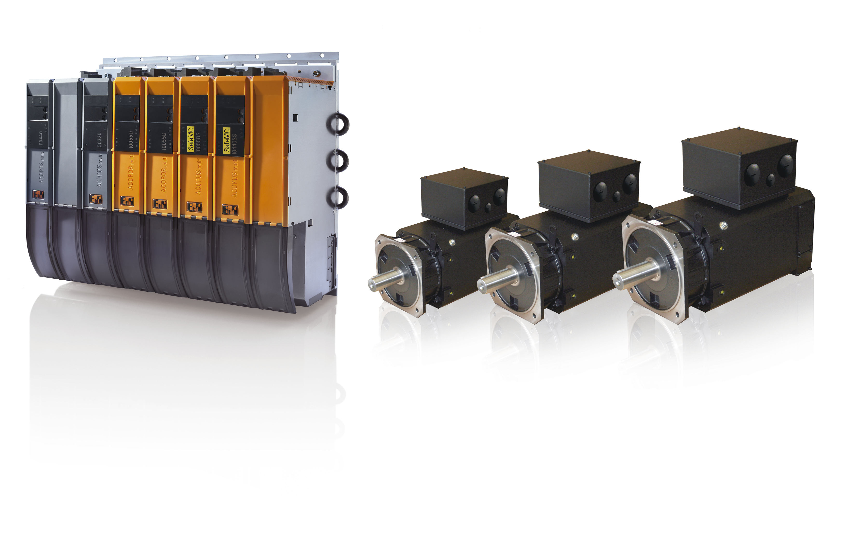
Coopération : Baumüller et B&R ont signé un contrat-cadre de livraison à long terme, étendant ainsi l’offre moteurs de B&R avec des puissances allant jusqu’à 140 kW.

A propos de B&R
B&R est une société d'automatismes innovante dont le siège social est basé en Autriche et qui dispose d'agences partout dans le monde. Le 6 juillet 2017, B&R est devenue une business unit du groupe ABB. Comptant parmi les leaders de l’automatisation industrielle, B&R allie technologies avancées et ingénierie de haut niveau pour fournir à ses clients, dans la quasi-totalité des industries, des solutions complètes pour l’automatisation de machines et de lignes, le contrôle de mouvements, la visualisation et la sécurité intégrée. En s’appuyant sur des standards de communication IoT Industriel comme OPC UA, POWERLINK et openSAFETY, et sur le puissant environnement de développement logiciel Automation Studio, B&R façonne l'avenir de l'ingénierie des automatismes. Forte de son leadership technologique, la société puise sa capacité d'innovation dans sa volonté de simplifier les processus et d'aller au-delà des attentes des clients.
Pour plus d'informations : www.br-automation.com

